

Міністерство освіти і науки України

Національний технічний університет України

“Київський політехнічний інститут імені Ігоря Сікорського”

Факультет інформатики та обчислювальної техніки

Кафедра автоматики та управління в технічних системах

Лабораторна робота №3  
**Структури даних Pandas**

|  |  |  |
| --- | --- | --- |
| Виконали  студенти групи ІТ-91: |  | Перевірила: |
|  |  | ас. Тимофєєва Ю. С. |
| Баранов Андрій  Луцай Катерина |  |  |
|  |  |  |

Київ 2020

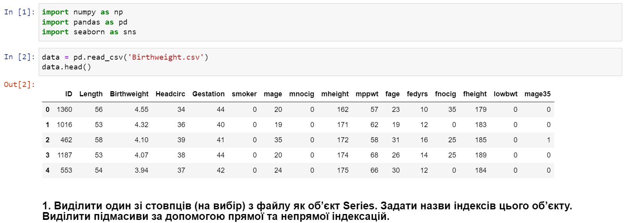

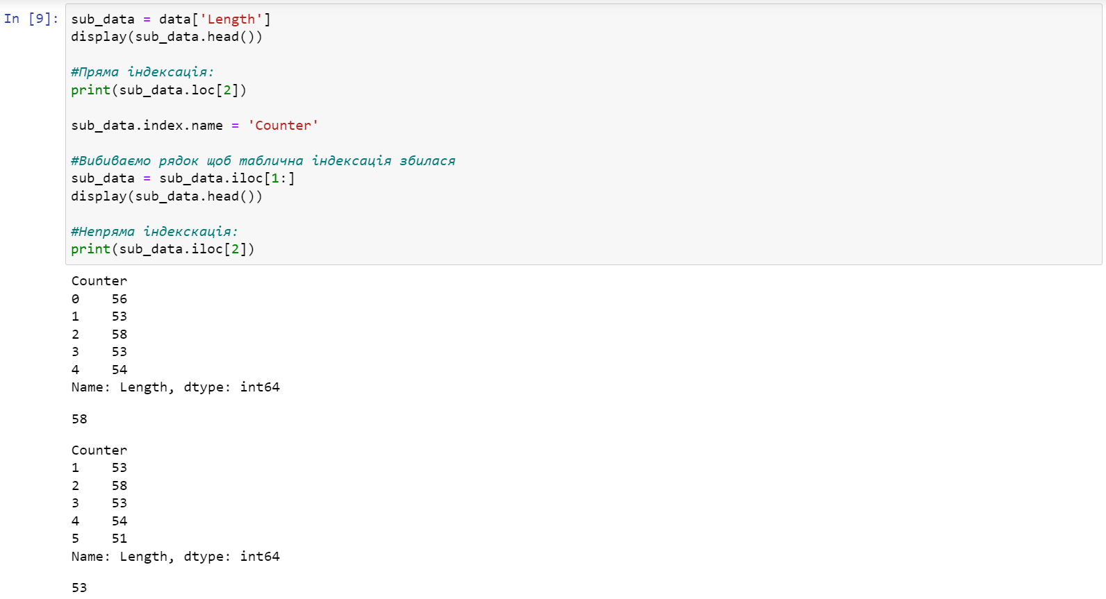

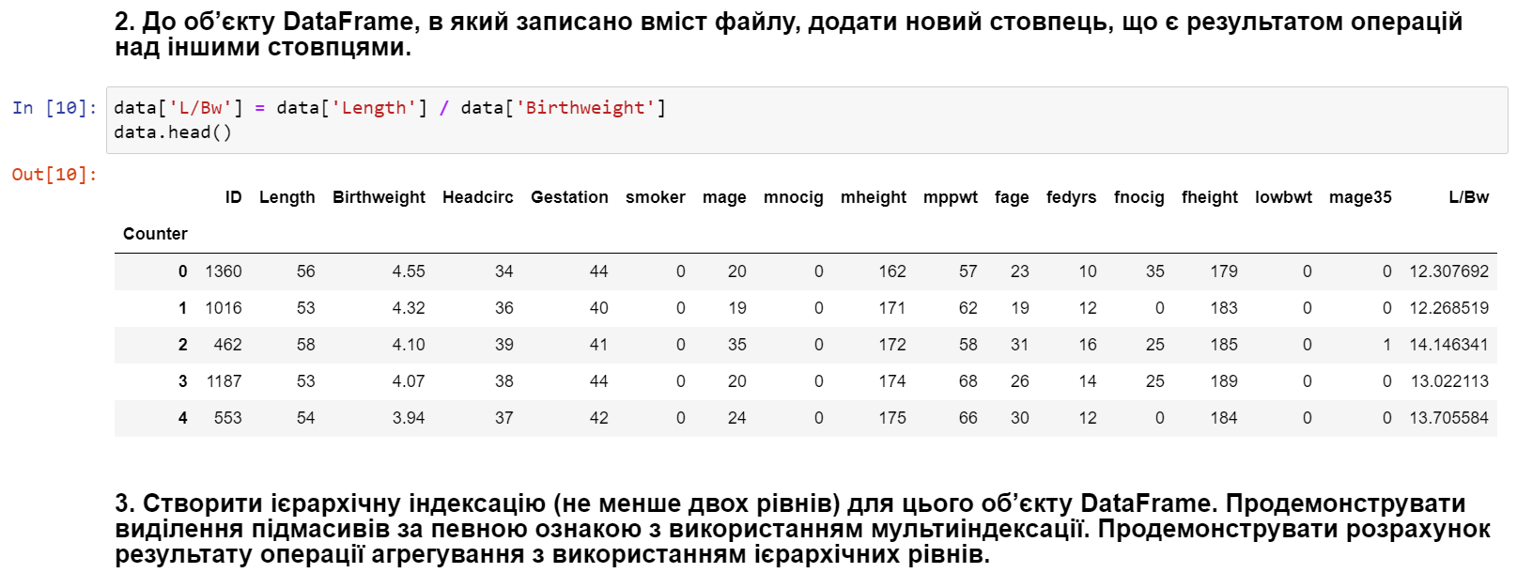

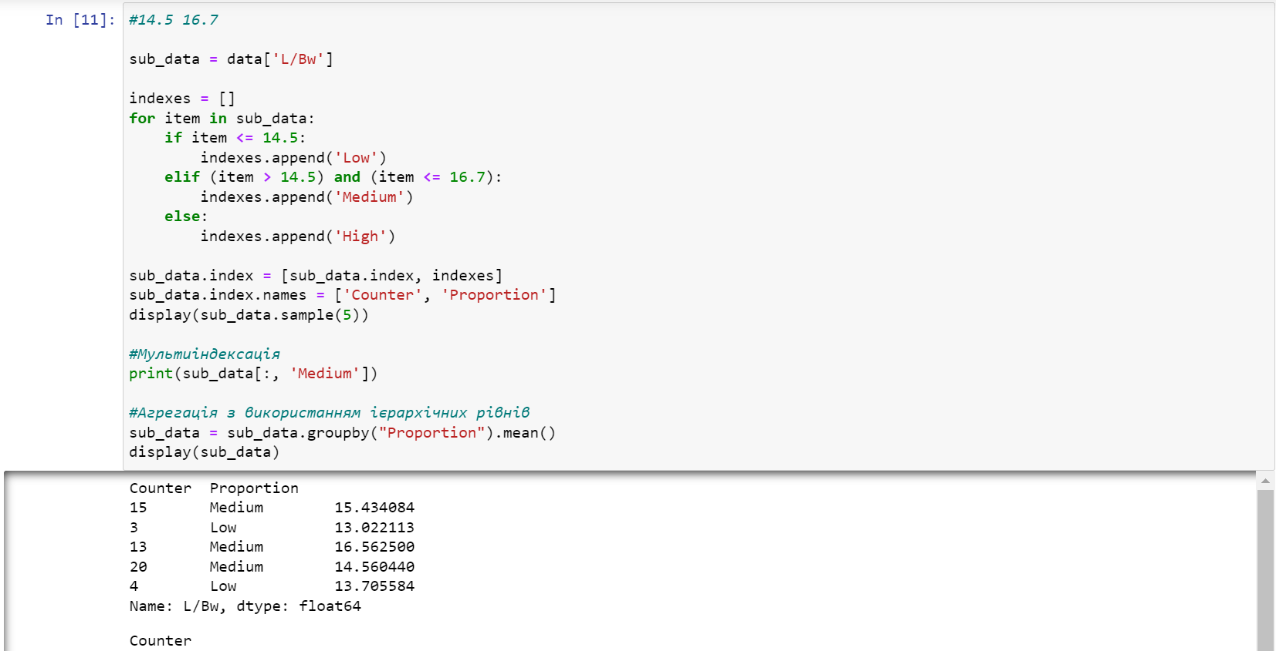

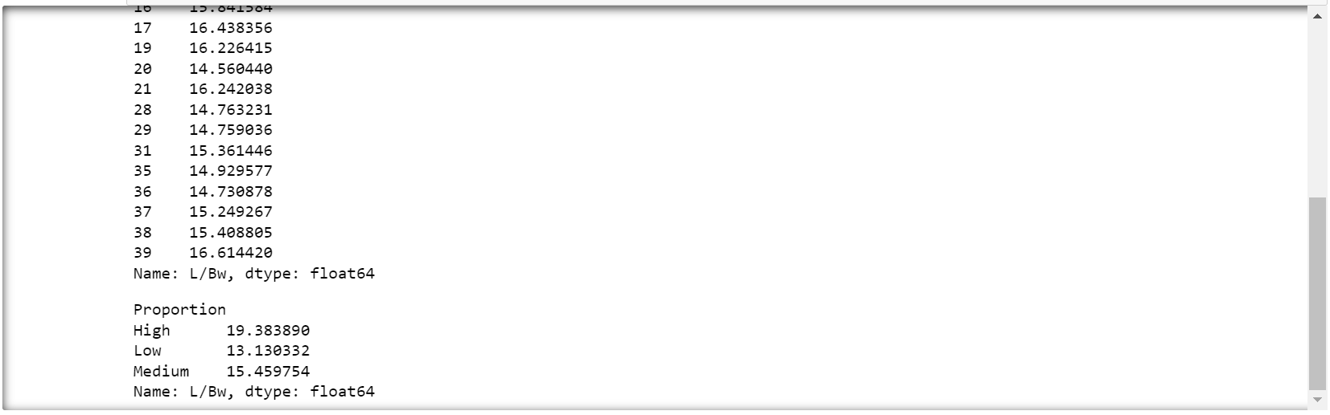

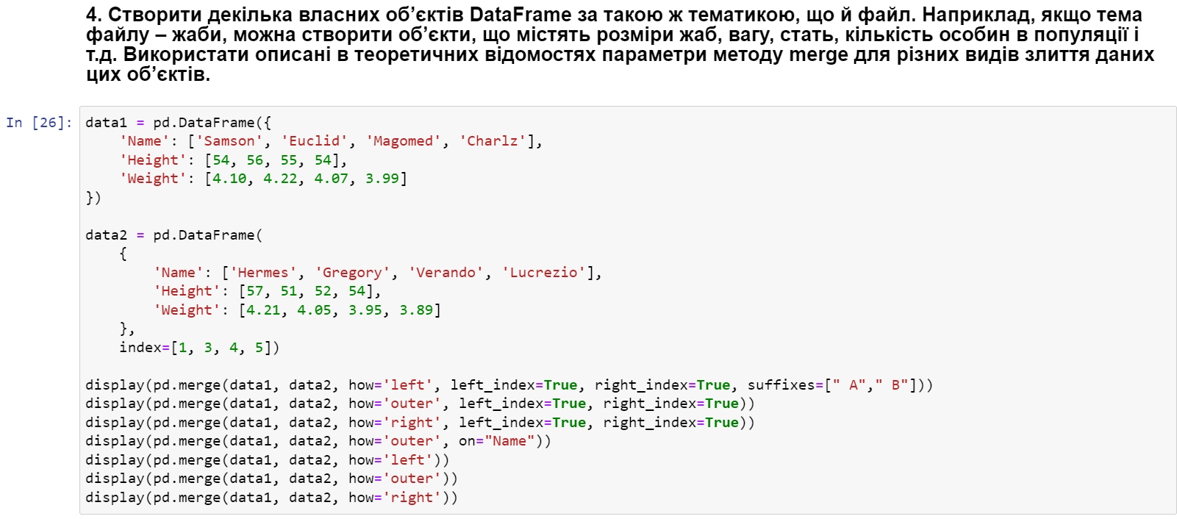

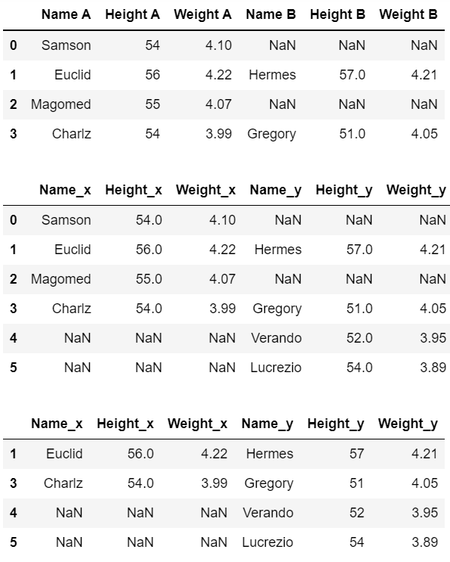

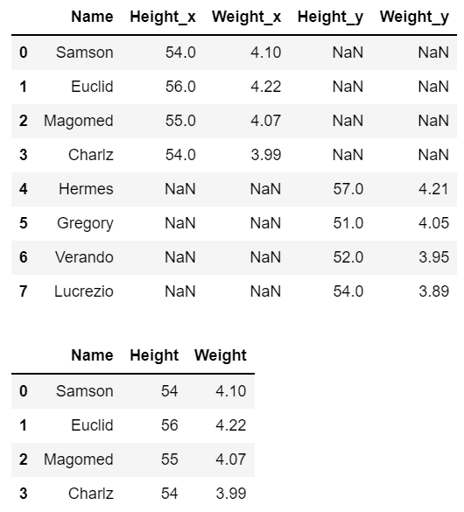

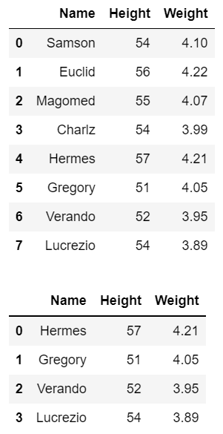

**Висновок**: було проведено ознайомлення з основними структурами даних бібліотеки Pandas: Series DataFrame, операціями над ними. Використано ієрархічну індексацію.